Мастер-класс

«Весёлые снеговики»

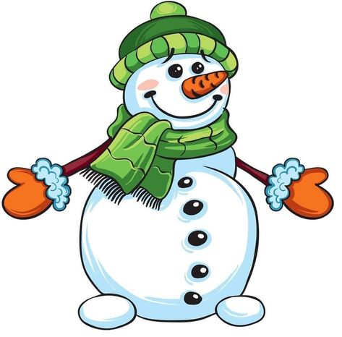

Подготовила:
Воспитатель Сычёва Н.Г.

«Из холодного снежка
Слепим мы снеговика.
Он огромен и сердит
Во дворе один стоит.
Сколько можно так стоять
Будешь с нами ты играть?»

Снеговик- один из главных символом Нового года. Он встречает нас в начале зимы, помогает провести новогодние праздники и зимние каникулы. В каждом дворе, на каждом участке, и даже в каждом доме стоит свой снеговик, неповторимый, но обязательно с морковкой, головным убором и улыбкой до ушей.
Для того, чтобы сделать весёлых снеговиков, нам понадобится:
1.Ватные диски
2.Деревянные палочки для мороженого
3.Цветной фетр (цветная бумага)
4.Фломастеры
5.Ножницы
6.Кисточка
Теперь необходимо запастись терпением и следовать пошаговому фото- мастер-классу. Удачи!

1.Подготовим рабочее место и всё необходимое.
2.На деревянную палочку клеем ПВА приклеим два ватных диска(голова и туловище будущего снеговика).
3.Вырежем из фетра элементы для украшения снеговика (носик, шляпу, бантик и др.)
4.Приклеим клеем элементы, фломастером нарисуем глазки и ротик.
